Конспект урока русского языка
2 класс (образовательная программа «Школа России»)
Тема урока. Что такое имя существительное.
Тип урока: открытие нового знания.
Цель урока: первоначальное ознакомление с именами существительными; развивать умение точно употреблять имена существительные в устной и письменной речи.
Задачи урока:
-предметные: построить алгоритм правильного использования имен существительных в речи, различать существительные по существенным признакам ; развивать устную и письменную речь учащихся;
-метапредметные: развивать критическое мышление, умение ставить проблемные вопросы, анализировать и сравнивать, обобщать полученные данные и делать выводы; создать условия для формирования познавательного интереса к русскому языку, воспитания культуры общения со сверстниками; воспитывать любовь к животным;
-личностные: развивать умение высказывать свое мнение и выражать свои эмоции; формировать мотивацию к обучению и целенаправленной познавательной деятельности.
Оборудование: компьютер, проектор, карточки с изображением солнышка и тучки, листочки-памятки с изображением кораблика, смайлики, таблички со словами.
Ход урока
I.Мотивирование к учебной деятельности. Создание эмоционального фона
Итак, русский язык сейчас, друзья!
На вас надеюсь, как всегда!
Мы - хороший, дружный класс,
Все получится у нас!
-Ребята, любите ли вы преодолевать трудности? Поднимите руку, кто уверен, что справится?
-Трудности преодолеваются, если человек все делает с хорошим настроением, с хорошими мыслями и если рядом друзья.
-Прислушайтесь к себе: какое у вас настроение? На столе у каждого лежат солнышко и тучка. Какая из карточек отражает ваше настроение, покажите? 
-Ребята, теперь улыбнемся друг другу и начнем наш урок.
-Девиз нашего урока(запись на доске): Слушать и слышать,
Смотреть и видеть,
Отвечать и думать,
Дружно работать.
II. Постановка учебной задачи.
-У нас сегодня с вами необычный урок-урок-путешествие. И совершим мы его к острову Грамматики (на экране слайд острова)
-На этом острове очень много нового и неизведанного. Кое-что из этого мы и узнаем на уроке. Поплывем мы на этом корабле. Погода чудесная, светит солнышко, море спокойное. Паруса расправлены, можно и в путь!(на экране слайд корабля. Вверху солнышко, туча, слева чайка, внизу справа дельфин, слева-якорь, волны. Паруса в корабле пустые. Туда будут появляться в процессе урока слова )
-У вас на партах лежат листочки, которые вам пригодятся в путешествии (рисунок мини-кораблика)
III. Актуализация знаний
- Минутка чистописания (выполняется в тетради)
- Главные на этом острове-слова. А из чего состоят слова? Если мы говорим и слышим-из звуков, а если читаем или пишем-то из букв. Вот из букв и начнем (запись в тетрадях числа и классной работы)
- Смотрим на наш корабль. На что похожи волны? (на букву М) Кто догадался какую букву пишем? (показ учителя) Какими звуками она обозначается? Что вам известно про звуки? (в тетрадях дети пишут м М в чередовании)
- Вот и у нас в тетрадях тоже получилось море. И море получилось не штормовое, а ровное, спокойное.
Не шумит море, не плещет
А едва-едва трепещет.
-Придумайте несколько слов на букву М. Запишите в тетрадях.
2.Словарная работа (на слайде - ребус)
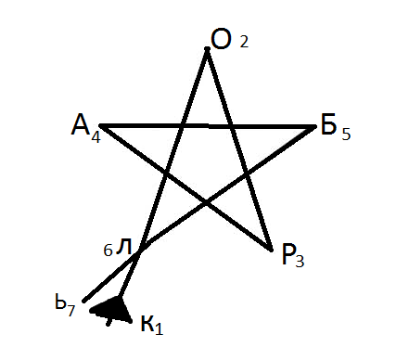
- Прочитайте слово, которое здесь спрятано (корабль). Это слово мы сейчас запишем. Поставим ударение. Какую букву проверяем? Как ее можно проверить? Не зря оно попало в словарь. Его нужно запомнить. А что такое корабль? (ответы детей) Составим с ним предложение и запишем.
IV. Открытие новых знаний.
1.Знакомство с названием части речи
В море синем, как в аптеке
Все имеет суть и вес
Кораблю, как человеку
Имя нужно позарез!
-Мы тоже должны придумать имя своему кораблю. Назовем мы его «Имя существительное» (на слайде появляется надпись на корме корабля «Имя существительное ». Дети на своих корабликах тоже делают такую запись)
Физкультминутка
-С давних времен на этом острове есть государства, которые имеют свои названия и дружно между собой живут. Одно из таких государств называется «Имя существительное». Здесь у нас будет первая остановка. Вот почему у нашего корабля такое название. Это государство самое главное, важное. Недаром про него есть загадка:
Давно живу я в мире этом
Даю названье всем предметам
-Теперь мы с вами знаем, что существительное-это часть речи.
2.Обозначение предмета, вопросов имени существительного
- Посмотрите, что окружает наш корабль? ( чайка, туча, солнце, якорь, волны, дельфин). Запишем их. Все слова, что вы сейчас назвали и записали- это предметы. А имя существительное как раз и обозначает все предметы, которые существуют в мире (на слайде появляется надпись на одном из парусов - «предмет», дети на своих листочках тоже пишут это слово)
-А чтобы не перепутать с другой частью речи и не ошибиться, нам помогают вопросы существительного. Какие вопросы можно поставить к этим словам? (ответы детей). Задавая их-оно всегда отзовется (на слайде появляется надпись на следующем парусе-«кто? что?», дети на листочках пишут эти вопросы)
3. Обозначение живых и неживых предметов
Морской флот всегда отличался особым отношением к порядку. Существует такое выражение «морской порядок». Ни один корабль не выйдет в море, если на палубе разбросан мусор или находится что-то лишнее. Посмотрите на слова (на слайде слова): акула, возить, шторм, волна, океан, кит. Какое слово лишнее? Почему?
-И наш корабль летит вперед! Но что это впереди? Мы не можем плыть дальше, нас разобьет об эти скалы! (на слайде перед носом корабля в беспорядке изображения живых и неживых предметов). Срочно нужно разобраться, что здесь происходит?
- Сделаем между словами проход для корабля. Как разделим эти слова? Почему так? (живые и неживые предметы) Какие вопросы можно им задать? (на слайде слова разошлись на 2 столбика, как бы делая проход для корабля и над словами появляются вопросы «кто? что?»). Значит, имена существительные могут обозначать живые и неживые предметы. Живые предметы отвечают на вопрос «кто?» а неживые - «что?» (на слайде появляется надпись на пустом парусе «живые, неживые». Дети пишут у себя на листочках тоже самое).
-Запишем в тетрадях эти слова в два столбика вместе с вопросами.
И снова наш корабль летит!
Под ним струя светлей лазури
Над ним - луч солнца золотой!
-Вот мы и добрались до острова Грамматики! И немного погостим в государстве имени существительного. По пути к нему узнали много нового. А теперь давайте повторим, что мы узнали об имени существительном (дети пользуются памяткой-листочком с корабликом)
4.Работа по учебнику с.44-45:
-упр. № 74 (самостоятельно);
- чтение учителем и детьми правила с. 45;
-упр. № 75 ( по группам:1гр.-1 задание, 2гр.-2 задание, 3 гр.-3 задание)
V. Рефлексия.
-Посмотрите на наш корабль. Все паруса подняты. Скажем как он называется, прочитаем все названия его парусов (дети читают). Счастливого дальнейшего путешествия!
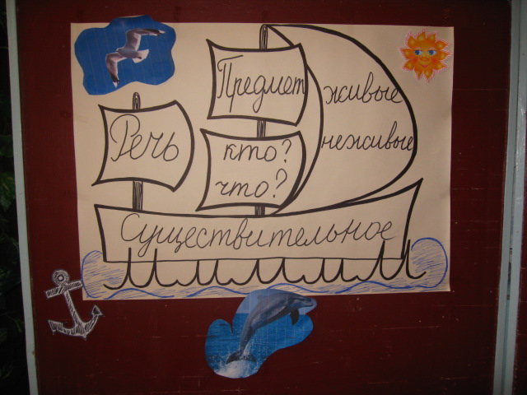
-Подведем итог нашего урока (дети заканчивают предложения):
-Я для себя сделал открытие-…
-Меня удивило…
-Оказывается, что…
-За работу на уроке я поставил бы себе…
-Что ты делал на уроке? (выходят дети с табличками слов «Я СЛЫШАЛ ВИДЕЛ ДУМАЛ РАБОТАЛ»)
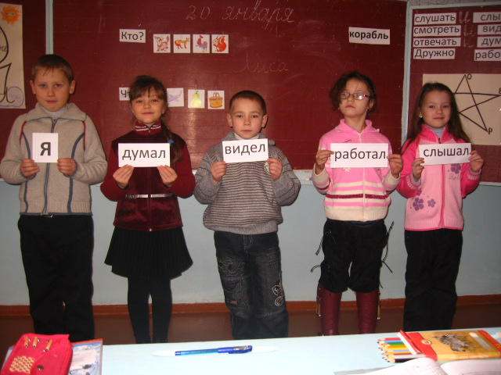
-Какое у вас сейчас настроение от урока? Нарисуйте это на личике вашего смайлика и покажите мне (у каждого ученика на парте пустой смайлик)
VI. Домашнее задание: стр. 45, упр. №76, правило стр.45
Литература: Русский язык 2 класс. Учебник для общеобразовательных организаций в 2 ч. Ч.2 В.П. Канакина, В.Г. Горецкий М . Просвещение 2016;
иллюстрации к слайдам из личного архива;
«Русский язык» методическое пособие к комплекту «Русский язык» для 2 класса В. П. Канакина, В. Г. Горецкий.

